Технический райдер Москва-Сити

Барабаны: Установка Yamaha Stage Custom (или аналоги) бочка 22” томы 10” 12” 14”, 4 стойки для
тарелок типа «журавль», ,специальный барабанный стул.

Комбики: 2- ламповых 50-100 вт. гитарных комбика типа Fender Twin Reverb на подставке. Лампы
в комбиках должны быть в нормальном рабочем (не «убитом») состоянии!
1- бас комбо Ampeq, SWR, Hartke минимум 300 вт..

Стойки: 5 микрофонных стоек, три с держателями для радио-микрофонов, две для шнуровых.
1 клавишная стойка + стойки для микрофонов на барабаны и гитары. Для микрофона
на бочку низкая стойка! Два дирижерских (больших и основательных) пюпитра под
ноутбуки. Стойки-подставки для гитар и баса (3 шт.).

Микрофоны: 3 вокальных РАДИОмикрофона SHURE SM58 beta , 2 шнуровых SHURE SM58 beta
плюс микрофоны для барабанов и два SHURE SM57 для гитар на стойках обязательно!

Мониторы: 7-8 мониторов по 300 Вт, 4 независимые Aux (1-4)линии. Первая линия 3-4
монитора, остальные по одному (см. схему расположения).

Эквалайзеры: 4 графических (1\3 октавных 31 полосных) эквалайзера на каждую
линию мониторов (по возможности – НА СЦЕНЕ!)
1 графический эквалайзер (1\3 октавный 31 полосный) мастер-эквалайзер
(dbx, Klark, BSS…)

DI-Boxes 8 шт. 1-бас, 2-клавиши, 4 для компьютеров и один запасной.

FOH пульт: минимум 32 канальный, на каждом канале: двойная параметрика +
4 AUX pre и 2 AUX post, минимум 4 подгруппы.

!!! ПУЛЬТ ДОЛЖЕН НАХОДИТЬСЯ ПЕРЕД ПОРТАЛАМИ !!!
При проблемах с установкой пульта перед порталами просьба сразу обращаться
к организаторам мероприятия!

Динамическая
обработка: 2 компрессора dbx 160 в разрыв 1 и 2 подгруппы и 2 компрессора dbx 166xl / 266 /
1066 в разрыв 3 и 4-й подгруппы, 4 gate Drawmer на барабаны (бочка и томы соотв.).

Обработка: 1 hall M-One, Lexicon LXP15, TC 2000 и TAP delay D-TWO
.
CD player: CD player (CD-R & CD-R/W readable)

Мощность РА системы должна соответствовать размеру площадки, размещению и количеству зрителей, примерно 10 кВт. на 1000 чел.
Звуковое давление не должно быть меньше 110 dB RMS в районе пульта звукорежиссера.
Внимание! Не допустимо использование оборудования Behringer, Alto и других китайских производителей подобного уровня!!! А так же любого самодельного оборудования! Вся коммутация должна быть профессиональной и гарантированно рабочей! Всё должно быть подключено и проверено до приезда группы на саундчек!
Тел. звукорежиссера +7-916-616-9888 Виктор Булатов.
 | Input List Москва-Сити
 | 1 | Kick | AKG 12 (112) EV 968  Shure Beta 52 or Shure Beta 91 | Gate
 | 2 | Snare | Shure SM57
 | 3 | Snare Bottom | Shure SM57
 | 4 | hh | Any condenser mic
 | 5 | Rack-Tom | Shure, Akg, Beyerdynamic | Gate
 | 6 | Rack-Tom | Shure, Akg, Beyerdynamic | Gate
 | 7 | Floor-Tom | Shure, Akg, Beyerdynamic | Gate
 | 8 | O.H. | Shure, Akg, Beyerdynamic
 | 9 | O.H. | Shure, Akg, Beyerdynamic
 | 10 | Bass | DI
 | 11 | Guitar | Shure SM57
 | 12 | Guitar | Shure SM57
 | 13 | Keyboard L. | DI. Jack-Jack cable
 | 14 | Keyboard R. | DI. Jack-Jack cable
 | 15 | Vocal cable mic 1 | Shure SM58beta
 | 16 | Vocal cable mic 2 | Shure SM58beta
 | 17 | Vocal radio mic 3 | Shure SM57beta radio
 | 18 | Vocal radio mic 4 | Shure SM57beta radio
 | 19 | Vocal radio mic 5 | Shure SM57beta radio
 | 20-21 | Computer 1 | DI stereo
 | 22-23 | Computer 2 | DI stereo
 | 24-25 | Hall | t.c. 300/М-one Lexicon
 | 26 | Delay | D-Two
 | 27 | Talk back mic. | любой микрофон
 | 28-29 | CD | любой CD player
 | На 1 и 2 подгруппу включаются в разрыв компрессоры dbx160
 | На 3 и 4 подгруппу включаются в разрыв компрессоры dbx1066
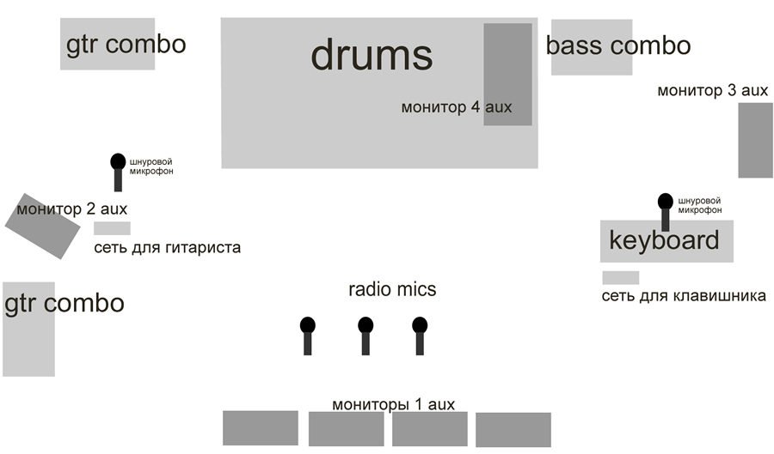
Stage plan

